Zdroj napájení

#### Úvod

Takhle otázka je spíše elektrotechnická než hardwarová. Jo, Chtělo to dávat u Cimlerové bacha aspoň little bit. Je to jinak celkem jednoduchá otázka, ale je tam hodně pojmů.

# Základní pojmy

* Transformátor – přenáší elektrickou energii z jednoho obvodu do jiného, proměňuje nízké napětí na vysoké a vice versa.
  + Primární vynutí – vstup transformátoru
  + Sekundární vynutí – výstup transformátoru
* Usměrňovač – převádí střídavý proud na stejnosměrný
* Filtr - vyrovnává stejnosměrné napětí tak, aby mělo co nejmenší zvlnění
* Stabilizátor – zajišťuje, že při měnění velikosti odebíraného proudu zůstane napětí stejné
* Přetížení zdroje (pokles napětí) – projevuje se chybami, zvyšuje se odběr proudu, snižuje se životnost komponent a mlže dojít i k trvalému poškození čipů. Proto zdroje (by měli) obsahují nadproudovou ochranu a tepelnou pojistku.

# Definice – PSU Power Supply Unit

Zařízení, které na svém výstupu umožňuje stálé elektrické napětí bez ohledu na odebíraný proud. Je to měnič napětí, který má za úkol přeměnit střídavé napětí ze sítě (230 V / 50 Hz) na napětí stejnosměrné, a to do několika větví (3,3V, 5V, 12V). Napájecí zdroj je velmi důležitou součástí PC. Porucha zdroje může způsobit zničení dalších komponentů. Pro konkrétní počítačovou sestavu nevhodný (slabý, nekvalitní) zdroj zase může způsobit nestabilitu celého systému. Počítačový napájecí zdroj je zdroj spínaný – impulsy vytvářeny integrovanými obvody.   
Při nakupování zdroje je dobré ho koupit s rezervou a to alespoň 1/3 navíc k celkovému příkonu a určitě s nějakou ověřenou účinností.

### Vnitřní odpor zdroje

Při různý odběrech proudu ze zdroje je napětí kolísavé, což může poškodit zařízení, proto elektrický zdroj může pro zajištění stabilního výstupního napětí používat stabilizátor napětí, který ho zajišťuje pomocí úbytku napětí. Takže vlastně stabilizátor kontroluje výstupní napětí a vstupní proud a v závislosti na změnách a teploty okolí ho přeměňuje tak aby nebylo nic ohroženo.

## Typ zdrojů

### Lineární zdroj

Obsahuje transformátor, usměrňovač, filtr (vyrovnává napětí, odstraňuje rušivé signály) a stabilizátor (připojený k transformátoru). Hlavním rozdílem od Spínacího je, že obsahuje transformátor, který se snaží regulovat proud a snižovat napětí sítě (230 V) a také usměrňuje proud ze střídavého (zásuvka) na stejnosměrný. Je rozměrný, citlivý na kolísaní napětí a více se zahřívá. Dříve se používali pro CRT monitory, ale neruší síťové napětí.

### Spínaný zdroj Pulzní

Na rozdíl od Lineárního zdroje nemusí obsahovat transformátor (pokud ano, používá pulzní) a snaží se mít co nejméně cívek a kondenzátorů. Napětí ze sítě (230 V / 50 Hz) se usměrní a filtruje (rušivé signály). Pak se napětí pomocí střídavých tranzistorů zvýší frekvence na kHz, je transformováno pulzním transformátorem, usměrněno a filtrováno. Poslední obvod spíná, kdy může napětí protéct a kdy ne. Hlavní výhodou oproti lineárnímu zdroji je že se méně zahřívá, není tak citlivý na kolísání napětí a hlavně velikost. Používáme ho u věch počítačových zdrojů, nabíječek a adaptérů. Nevýhoda je vysoké rušení (v audio technice) – filtrace a životnost.

## Parametry zdroje

Je napájen stejnosměrným proudem o napětí 12 V, 5 V (HDD, CD mechaniky ...) nebo 3.3V (i 5 V – čipy).

* Formát – ATX, AT, SFX, TFX, EPS, CFX, LFX
* Výkon [W] – např. 600 W, 1000 W…
* Účinnost [%] – např. 92 % - loga 80+ apod.
* Konektory – počet, typ a větve
* Chlazení – aktivní, pasivní
* Hlučnost [dB] - duuuuuuuuuuuuuuuuuu
* Kabeláž – např. modulární (odpojitelná), délka větví v cm atd.
* Ochrany – přepěťové, podpětí, přehřátí, zkratu, nadproud, přetížení, …
* Životnost – např. 100 000 hodin
* Maximální odběry na větvích s různou voltáží – např. 25 A, 54 A, …
* Rozměry

### Napájení zdroje

Napájení ze střídavého napětí ze sítě (230 V), který se usměrňuje na stejnosměrný (12 V, 5 V a 3.3 V). Může mít vypínač (HW tlačítko). Zdroje AT měli na sobě adaptér pro monitor. (dnes se nepoužívá).

### Power rating

* Domácí a kancelářské od 300 W do 500 W
* Miniaturní a staré počítače i pod 300 W
* Pro hráče poněkud vyšší – 500 W až 1000 W
* Pro servery od 800 W až do 1400 W, výjimka jsou low-powered servery, kde procesor žere méně proudu než žárovka.

## Účinnost zdroje

Udává, kolik celkového příkonu zdroje se využije v počítači a kolik se promění na nežádoucí teplo. Certifikace 80 Plus slouží k odlišení zdrojů s účinností minimálně 80 % a vyšší. Nejlepší je 80+ je Titanium.

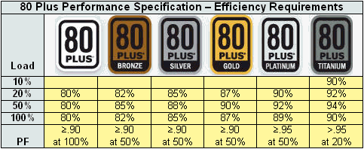

# Konektory

## Hlavní napájecí konektor

Slouží k napájení základní desky a k všem ostatním komponentům, které nejsou připojeny kabelem ke zdroji, tj. větráky, RAM…. Od standardu ATX 12 V 2.0 má 24 pinů, dříve 20 pinů (4 piny jsou oddělitelné pro zpětnou kompatibilitu. Naopak pokud máte zdroj s 20pinovým power konektorem, je možné použít redukci.

### P8, P9

Konektory pro napájení AT desky. Vypadali stejně a při opačném zapojení zničili základní desku (jak říkal par Rožumberský černý k černým {dráty}). Oba měli 6 pinů. Nahrazeny ATX 12 V 24 (20) pinovými.

## VRM - Voltage regulator module

Není konektor jako takový. Je to modul, který využívá 4 pinového konektoru pro dodatečné napájení procesoru tím že konvertuje energii (5 V a 12 V) na takovou jakou procesor potřebuje. Tím umožňuje, aby různé zdroje mohli na jednu desku (každý zdroj a deska to má jinak – sjednocuje). (viz 4pin p4_12V)

## Berg connector

Sloužil k napájení disketových mechanik. Má 4 piny. (viz 4pin fdd).

## Molex connector

Využívá se především u pevných disků a mechanik. Dříve se používal i pro napájení GPU – ještě v AGP. (Má i zmenšenou verzi pro FDD). Je čtyř pinový a dokáže přenést 12V i 5V. (viz 4pin Molex).

## SATA Power Serial Advanced Technology Attachment Power Connector

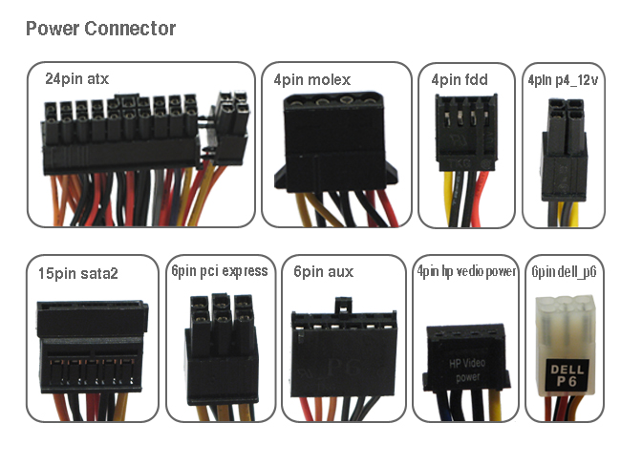Dnes je nejpoužívanější napájecí konektor. Používá se na vše – HDD, SSD, CD mechaniky. Je zpětně kompatibilní tzn. je možná redukce z Molex. Konektor má 15 pinů, které přenášejí napětí o 12 V, 5 V a 3.3 V. Je pevnější a lépe se s ním manipuluje než s molexem. (viz 15pin sata2).

## PCI Express 8-pin/6-pin

Pro dodatečné napájení grafické karty. (viz 6pin PCI Express / 6pin dell_p6). 6-pin konektor může maximálně produkovat 75 W, zatímco 8-pin může až 150 W. Často nalezneme 6ti pin s přídavným 2 pinem pro kompatibilitu jako je to s hlavní napájecím konektorem.

# Poruchy zdroje

Neopravovat zdroj – kondenzátory můžou držet „smrtelné množství energie“ (asi půjdu do blesku psát novinky) až 10let od odpojení. Pokud se zdrojem bude špatně manipulováno může zničit celý počítač.

# Akumulátory

Dodávají po určitou dobu elektrickou energii až do vybití. Po vybití jsou schopny opakovaného nabití (baterie se nedají znova nabít). Chceme, aby byly:

* co nejmenší rozměry
* co nejmenší hmotnost
* co nejvyšší kapacita (Ah, Wh)
* co nejlevnější
* dlouhá životnost - velký počet nabíjecích cyklů
* nesmějí ohrožovat životní prostředí
* bez paměťového efektu – ztráta kapacity při přebíjení nebo při nedostatečném nabíjení

## Druhy

### Olověný akumulátor - V kyselině sýrové je olovo (-) a oxid olova (+). Májí vysokou kapacitu, dlouhou životnost a malé samovybíjení. Jsou ale neekologické a rozměrné. Používáme je v UPS, v autech (startovací) a v elektromobilech (trakční).

* Nikl-kadmiový (NiCad) – Nikl (+), Kadmium (-); Vysoké proudy, Hodně nabíjecích cyklů, práce při nízkých teplotách (-40°C), rychlé nabíjení, paměťový efekt, samovybíjení, ekologicky nešetrné
* Nikl-metalhydridové (NiMh) – Vyšší kapacita než NiCad, nižší hmotnost, rychlé nabíjení, ekologicky šetrnější, nižší paměťový efekt, vyšší samovybíjení, nižší počet nabíjecích cyklů, nesmí se přebíjet, horší pracovní podmínky (sucho, pokojová teplota).
* Lithium-ion (Li-ion) – používá se v přenosných zařízeních, různé tvary, dvojnásobná kapacita, vysoká životnost, bez paměťového efektu, nízká hmotnost, skoro bez samovybíjení, vyšší cena, nižší proud, dlouho se nabíjí
* Lithium-Polymerové (Li-Pol) – Stejné jako Li-ion, ale umí dodávat vyšší proudy, vyšší cena, dlouhé dobíjení

# Záložní zdroje

# UPS Universal Power Supply (Source)

Tyto zdroje dodávají energii po výpadku napájení, potlačují jeho poruchy. Zapojují se mezi síť a zařízení. Základní části jsou skoro stejné, jakou normálního zdroje – transformátor, usměrňovač a akumulátor. Používají se všude kde by odstávka proudu mohla znamenat ztráty na životech či ohrožení dat – dopravní systémy, zdravotnické systémy, armádní komplexy – servery.

## Základní poruchy na síti

* **Výpadek napětí** (blackout) – úplná ztráta napětí, ztráta RAM a neuložených dat – blesk, výpadek jističe …
* **Pokles napětí** (cca 15 %) – většinou neškodné, způsoben záběrovým proudem – restartuje se zařízení, snižuje životnost komponentů
* **Rázová vlna** – krátkodobý nárůst napětí (cca 10 %) – vypnutí výkonných motorů – namáhání komponent, snížení životnosti komponentů
* **Dlouhodobé podpětí** (brownout) – trvale snížené napětí – nedostatečná rozvodná soustava – nefunkčnost některých zařízení, snižování životnosti
* **Dlouhodobé přepětí** – trvale navýšeno napětí – špatně nastavená rozvodná soustava, snižování životnosti zařízení
* **Harmonické** **zkreslení** – porucha sinusového průběhu – nelineární zátěž motorů, chyby v komunikaci, ztrát a dat
* **Změna frekvence** - odchýlení od standartní frekvence 50Hz - nefunkčnost některých zařízení, Blue Screen
* **Šum** - zkreslení sinusoidy napětí - činností generátorů, radiové vysílače - poruchy v programech, poruchy v datových souborech
* **Napěťové špičky** - mžikové zvýšení napětí (kratší než 1ms až na 20 000 V) – zásah blesku, elektrické rozvodny – ztráta dat, poškození hardwaru

### Ochrana proti poruše napětí

Chybné zapojení zásuvek, Spotřebiče na stejném okruhu s PC (spotřebiče s velkým odběrem buď sníží napětí anebo vnesou do sítě kmitavé složky), Zajistit společnou zem všem perifériím (k vyrovnání potenciálu, může dojít k zničení I/O)

##### Druhy ochrany

* Oddělovací transformátor - odfiltruje některé poruchy v síti
* Záložní zdroj – filtruje a dodává energii při výpadku sítě
* Svodiče přepětí a bleskojistky - ochrání proti rázům a špičkám

## Druhy

* Off-line – chrání HW a data proti 3 problémům, vhodné pro domácí použití, stand-by režim (pohotovostní režim – trvale zapnutý, ale menší spotřeba), do 500 W, jsou levnější než On-line, rychlé přepnutí (4ms), nutné obvody pro filtraci
  + Při přerušení napájení (či při jiném problému) začne napájet zařízení z baterie
* Line-interactive – Chrání proti 5 problémům, interakce přímo se sítí, kanceláře a datová centra, od 500 W do 3 000 W
  + Zlepšený Off-line -> dokáže stabilizovat napětí, pokud nestíhá tak používá baterii
* On-line – Má dvojitou konverzi, jak rack tak i boxové provedení od 700 W i přes 10 000 W
  + 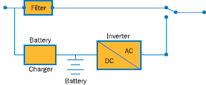Proud “protéká” pořád baterií a v případě výpadku nevzniká prodleva, musí být kvalitní akumulátor

**Off-line**

* 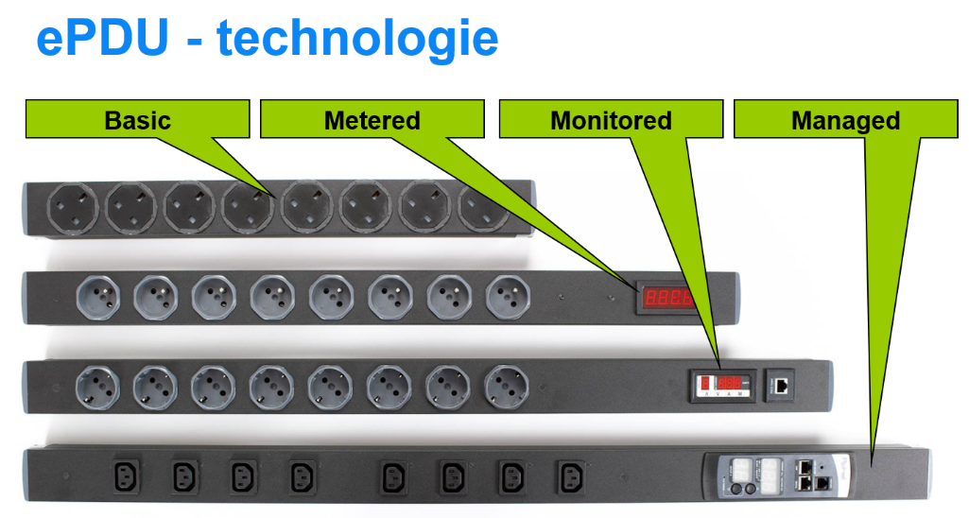PDU (Power Distribution Unit) – distribuuje energii, velké množství zásuvek, možnost ampérmetru, zvukového hlásiče …

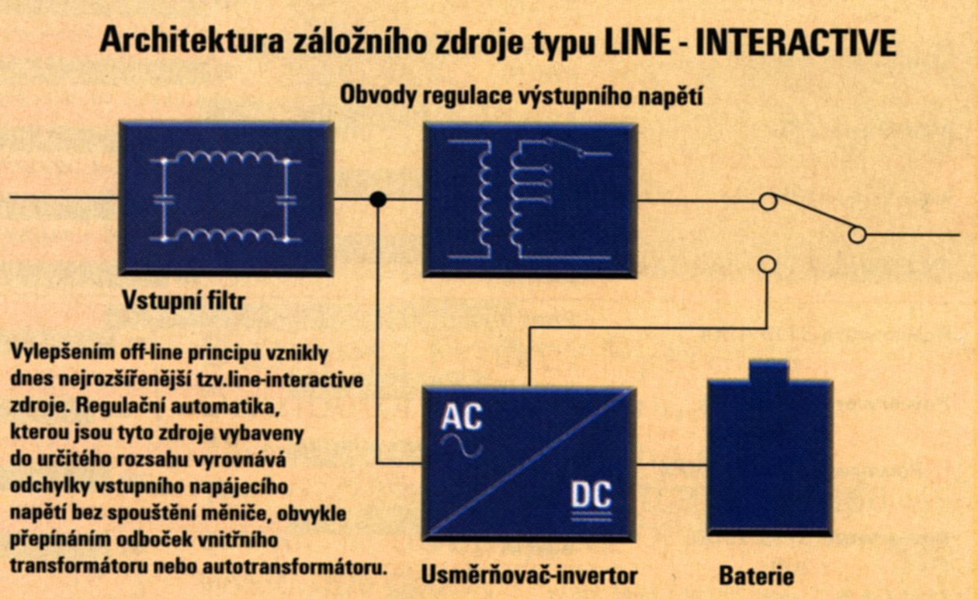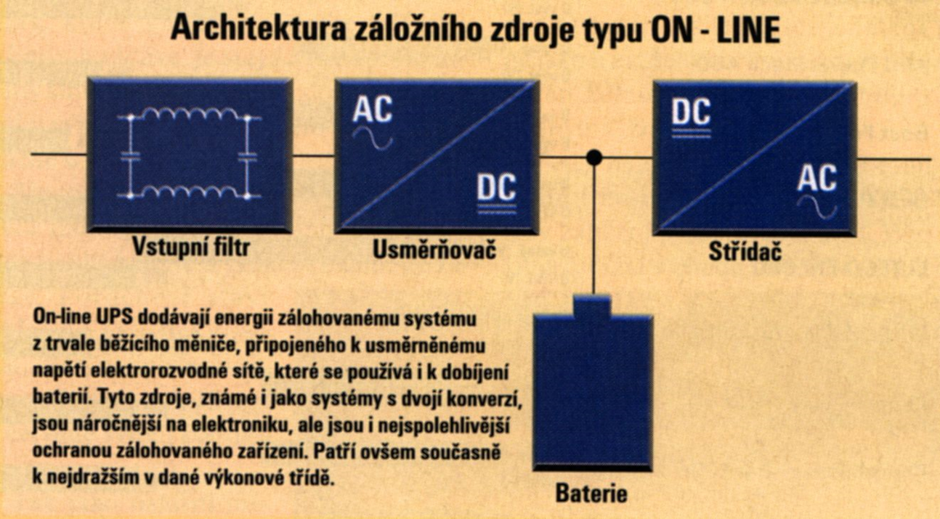

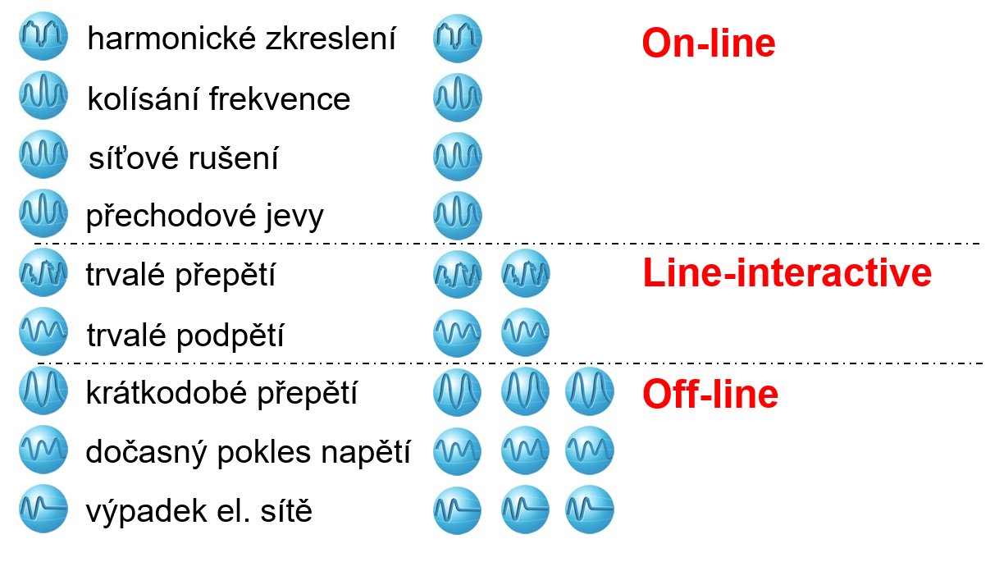

##### Podle komunikace

* Aktivní – vybaven portem pro komunikaci s PC a dokáže ho vypnout
* Pasivní - v případě výpadku varuje výstražným signálem a uživatel vypíná PC sám

##### Podle sestavení

* Modulární - sestaveny z plnohodnotných modulů – rozšiřitelnost, vyměnitelnost, redundance, vyšší cena
* Nemodulární - pevně propojené díly – nižší náklady, menší hmotnost a rozměry, obtížné zvýšení výkonu, bez možnosti rychlé výměny vadné části, při poruše ztráta celého výkonu

##### Speciální druhy

* Rotační záložní zdroj – mění kinetickou energii na elektrickou, funguje na diesel-agregát (funguje asi 1-2 minuty – velký, hlučný, a zabíjí stromečky
* Motorgenerátory – spalovací motor (benzín, nafta, plyn, bioplyn), dlouhodobé – armáda, nemocnice
* Kogenerační jednotka - současná výroba elektrické i tepelné energie (zemní plyn)

## Parametry

* Kvalita výstupního střídavého napětí – sinusoida, čím přesnější, tím lepší (obdélníky poškozují HW)
* Ochranu proti rázům – nemusí obsahovat, tavná pojistka trvá, než se přetaví
* Zatížitelnost zdroje – jak dlouho dokáže energii dodávat (minuty …)
* Výrobce (APC, MGE, PowerWare)
* Výkon UPS [W, VA - to samé] – čím více tím lépe
* Kapacita baterií [mAh] – čím více tím lépe
* Komunikace s PC – viz aktivní a pasivní

## Zdroje

1. <https://cs.wikipedia.org/wiki/Nap%C3%A1jec%C3%AD_zdroj_(po%C4%8D%C3%ADta%C4%8D)>
2. <https://www.elprocus.com/classification-power-supply-different-types/>
3. <https://www.elprocus.com/types-power-supplies/>
4. <https://www.quora.com/What-types-of-power-supply-exists>
5. <https://coptkm.cz/portal/reposit.php?action=0&id=21819&instance=2>
6. <https://cs.wikipedia.org/wiki/Elektrick%C3%BD_zdroj>
7. <http://poradme.se/index.php/Baterie_a_akumul%C3%A1tory>
8. <https://en.wikipedia.org/wiki/Voltage_regulator_module>
9. <https://en.wikipedia.org/wiki/ATX>
10. <https://en.wikipedia.org/wiki/Berg_connector>
11. <https://cs.wikipedia.org/wiki/Akumul%C3%A1tor#Druhy_akumul%C3%A1tor%C5%AF_elektrick%C3%A9_energie>
12. <https://en.wikipedia.org/wiki/Power_supply#Types>
13. <https://cs.wikipedia.org/wiki/Voltamp%C3%A9r>
14. https://cs.wikipedia.org/wiki/Zdroj_nep%C5%99eru%C5%A1ovan%C3%A9ho_nap%C3%A1jen%C3%AD
15. <https://cs.wikipedia.org/wiki/Elektrick%C3%BD_zdroj#Typy_elektrick%C3%BDch_zdroj%C5%AF>
16. <https://en.wikipedia.org/wiki/Volt-ampere>
17. <https://www.idnes.cz/bydleni/energie/proc-vypinat-spotrebice-stand-by-rezim-stoji-i-tisice-rocne.A091028_225525_uspory-energii_rez>
18. <https://en.wikipedia.org/wiki/Uninterruptible_power_supply#Offline/standby>
19. <https://en.wikipedia.org/wiki/Power_supply_unit_(computer)>
20. <https://en.wikipedia.org/wiki/Molex_connector>
21. <https://cs.wikipedia.org/wiki/MOLEX_(konektor)>
22. http://www.dmp.spsei.cz/zdroje/zal_z_parametry.html